Huśtawka wahadłowa „bocianie gniazdo”

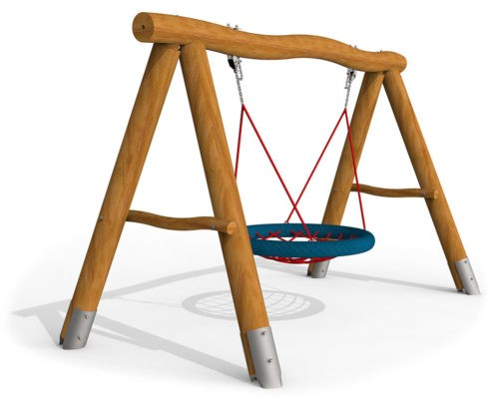

Wymiary:
Długość: 3,6m
Szerokość: 1,76m
Wysokość: 2,2 m
Strefa bezpieczeństwa: 6,6m x 2,5m
Podane elementy małej architektury oraz ich producenci są urządzeniami przykładowymi. Istnieje możliwość zmiany urządzeń na inne, nie gorsze niż wskazane w dokumentacji o parametrach zbliżonych i akceptowalnych przez Zamawiającego.

